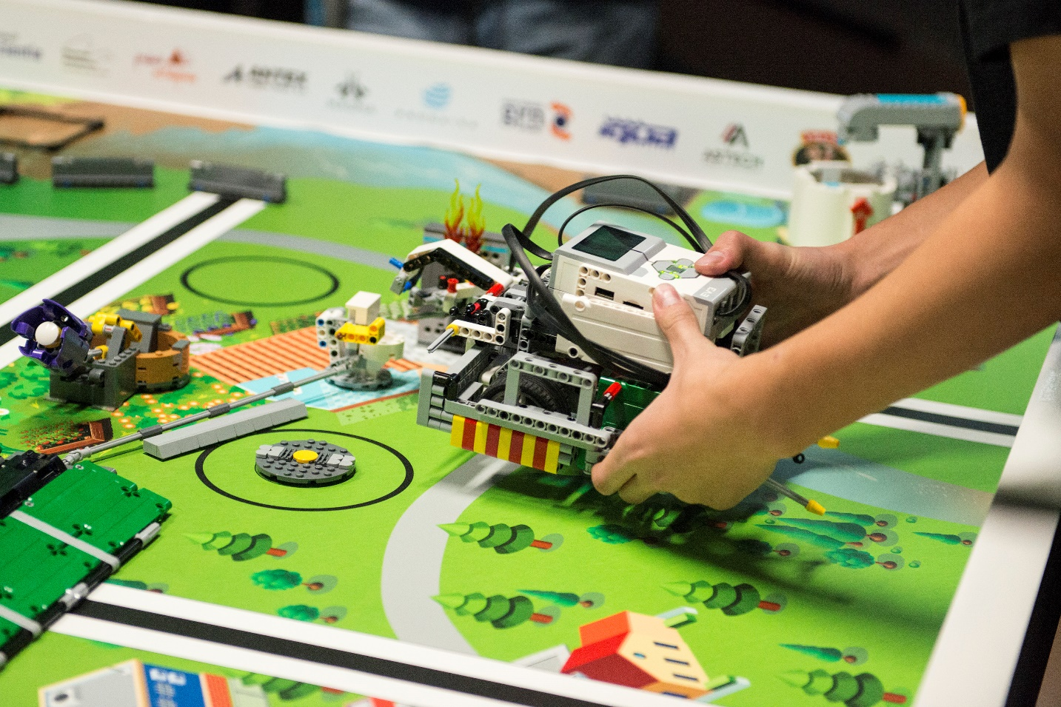
Een LEGO-robot
Foto: ANP/Gloria Sanchez Bartolome

robots niet meer weg te denken uit ons leven
9 maart was de landelijke finale van de FIRST LEGO League in Den Bosch. 42 teams van kinderen tussen 9 en 15 jaar kwamen daar samen. Ze presenteerden daar hun zelfbedachte en zelfgemaakte robots aan een deskundige jury. De teams die gewonnen hebben mogen nu door naar toernooien in Amerika en Noorwegen!

internationale wedstrijd
De FIRST LEGO League is een internationale wedstrijd voor kinderen. Ze kunnen zo hun technische talenten ontdekken en van alles leren over techniek. De wedstijd bestaat sinds 1998 en inmiddels doen er 110 landen aan mee. In Nederland deden dit jaar zelfs meer dan 11 duizend kinderen mee. Het thema was ‘Meesterwerk’. De deelnemende teams moesten hun hobby of passie onder de aandacht brengen bij anderen. Ze moesten daarbij nadenken over de beste manieren om dat te doen. Ze moesten de robot bouwen met lego èn programmeren. Samenwerken was hierbij heel belangrijk. De robot moest zoveel mogelijk taken uitvoeren in zo weinig mogelijk tijd. Maar wat is een robot eigenlijk?

Is iets een ‘gewoon’ apparaat of robot?
Het woord ‘robot’ komt van het Tsjechische robota, dat ‘werken’ betekent. Robots zijn er in alle soorten en maten. Denk aan robots in de industrie, robotgrasmaaiers, robotstofzuigers en zelfrijdende auto’s. Een robot is een apparaat dat geprogrammeerd kan worden en kan daarna zelfstandig taken uitvoeren. Maar wat is dan het verschil tussen een ‘gewoon’ apparaat en een robot? Bijvoorbeeld een gewone stofzuiger en een robotstofzuiger? Gewone apparaten reageren niet op de omgeving. Robots kunnen dat wel. Ze hebben bijvoorbeeld camera’s om hun programma aan te passen aan de omgeving. Dus als een robotstofzuiger een tafelpoot tegenkomt dan ziet hij dat en gaat hij eromheen.

robotarm
De allereerste robot was de Unimate. Hij werd gebouwd in de jaren 50 van de vorige eeuw. Het was een soort robotarm en werd gebruikt voor gevaarlijk fabriekswerk. Zo haalde de Unimate bijvoorbeeld gloeiendhete metalen van de lopende band. De robotarm deed het werk niet alleen sneller en beter, het was ook nog een stuk veiliger voor de werknemers. Door de hitte van het vloeibare metaal en de giftige gassen die daarvan afkwamen, gebeurden er namelijk veel ongelukken. Dankzij de Unimate werd het werken veel veiliger.

Elk gezin zijn eigen robot
Ook in huis kunnen robots steeds meer taken overnemen. Ze stofzuigen de vloer, maaien het gras, dweilen en koken. Dit soort hulpjes staan nog in de kinderschoenen, maar de eerste stappen zijn gezet. Een Chinees bedrijf lanceerde de Lynx in 2017. Deze huisrobot danst, voorspelt het weer en geeft zelfs yogales. Een andere huisrobot, Kuri, stuurt foto’s van je huisdieren als je niet thuis bent. Deze robot speelt ook muziek en leest de kinderen een verhaaltje voor als ze naar bed gaan. Weer een andere huisrobot helpt peuters en kleuters met hun taal en troost ze als ze verdrietig zijn.

beter en sneller
Worden robots ooit net zo slim als mensen? En kunnen ze zelf denken? Het antwoord is ja en nee. In sommige dingen zijn robots al beter dan mensen. Ze hebben een beter geheugen en kunnen sneller rekenen. Maar robots hebben geen gevoelens. En als mensen beslissingen nemen, gebruiken ze niet alleen hun verstand. Ze gebruiken ook hun gevoel en hun creativiteit. Dat kunnen robots nog niet goed. Ze reageren hoe ze geprogrammeerd zijn!

Bron: kliknieuwsdenbosch.nl, npokennis.nl, first-lego-league.org, nationaleonderwijsgids.nl
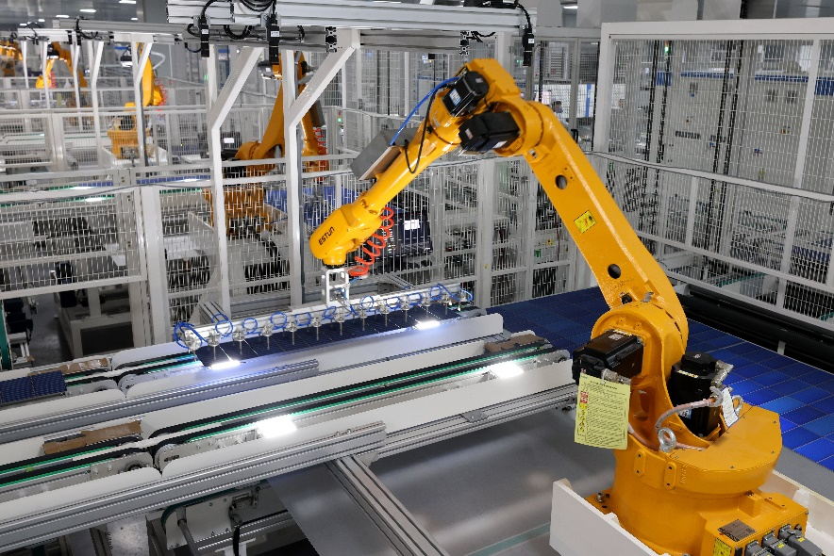

Een robotarm aan het werk in een fabriek
de missie = de speciale opdracht of taak
de omgeving = het gebied om iets of iemand heen
in de kinderschoenen staan = iets is pas begonnen en moet nog beter gemaakt worden
Foto: ANP-Costphoto-Nurphoto-Shutterstock

